1. Generar una VPC dentro del siguiente segmento10.0.0.0/16. Ok

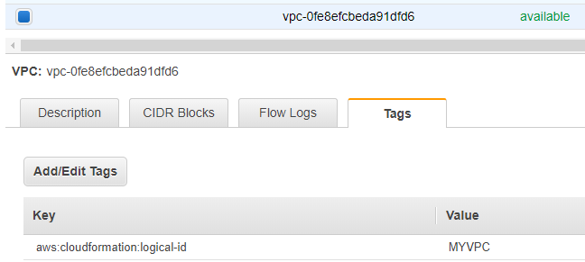

1. Generar subnet privada dentro del segmento 10.0.1.0/24, asociar a la VPC creada en el punto 1 y asociar a una zona de disponibilidad. Ok





1. Generar subnet publica dentro del segmento 10.0.0.0/24, asociar a la VPC creada en el punto 1 y asociar a una zona de disponibilidad diferente al asignado a la subnet privada. ok





1. Generar grupo de seguridad asociado a la VPC creada.ok

* Habilitar dos reglas de entrada, una para la conexión SSH,y otra para permitir internet y 3389 para instancias windows. ok

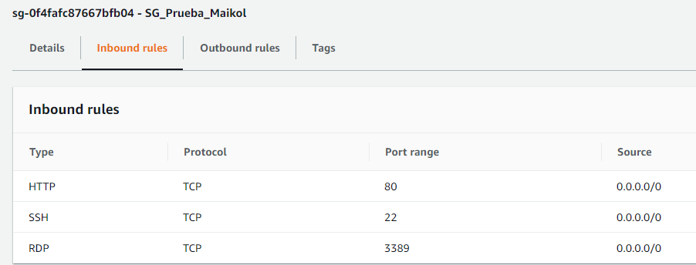

* Habilitar dos reglas de salida, una para permitir la salida a internet y para garantizar la entrega de paquetes. ok

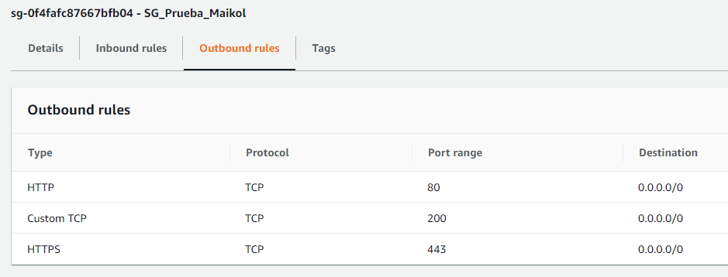

1. Generar un Internet Gateway, atacharlo a la VPC para permitir la salida a internet de la subred pública.

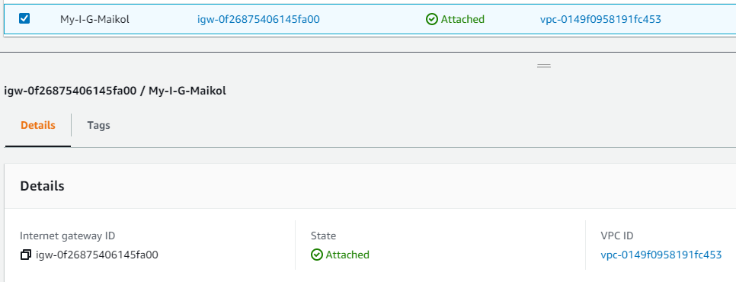

1. Generar un Nat Gateway en la subred publica para permitir la salida a internet, para ello es necesario generar primero una IP elástica. ok

* **En Rutas**: OK
  + **Tabla privada:** Permitir salida a internet por medio del NatGateway

Es muy importante comprender que el Nat Gateway se crea con la subnet publica y luego se asocia a la subnet privada

* + **Tabla publica**: Permitir salida a internet por medio del InternetGateway.
* **En Asociación de Subredes: OK**
  + Se asocian la tabla privada a la subred privada.
  + Se asocia la tabla publica a la subred pública.

**Nat Gatway:**

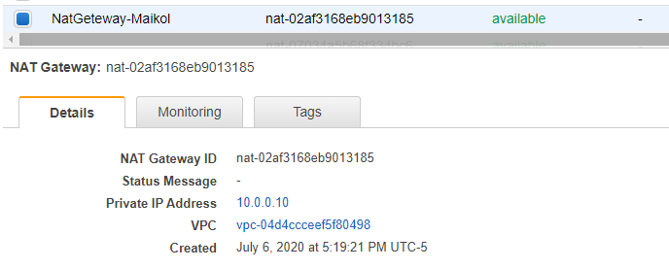

**Tablas de Enrutamiento**

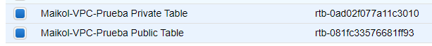

Se observa que la tabla publica ya tiene asociado el Internet Gatway

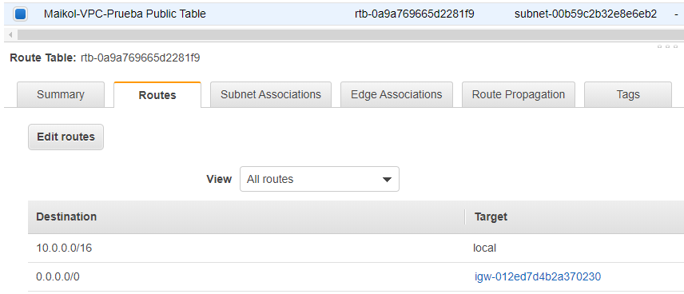

Se observa que la tabla publica está asociada a la subnet publica

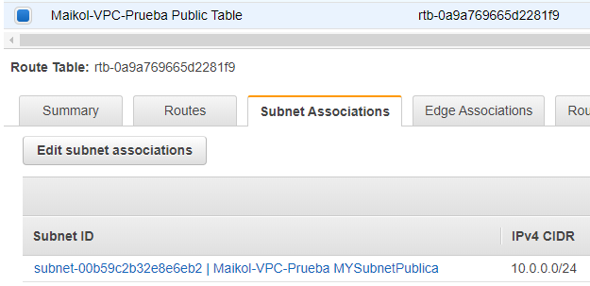

Se observa que la tabla privada ya tiene asociado el Nat Gatway

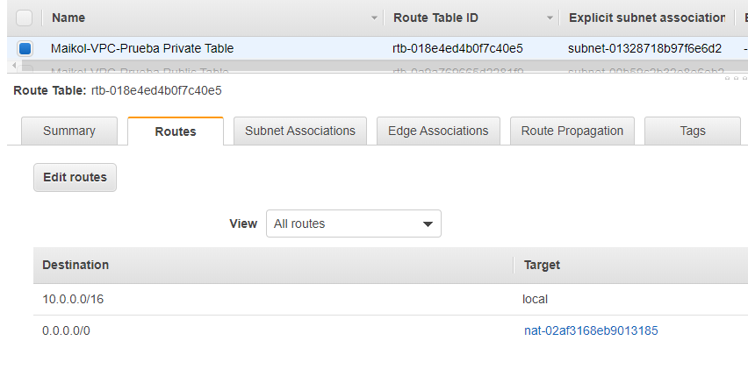

Se observa que la tabla privada está asociada a su subnet privada

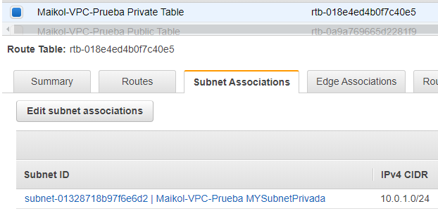

1. Habilitar la conexión a las instancias EC2, por medio de IAM Session Manager, de esta manera en caso de no tener acceso a las llaves de conexión por SSH se puede tener esta opción desde cualquier lugar, ingresando a la cuenta.

<https://docs.aws.amazon.com/es_es/AWSCloudFormation/latest/UserGuide/aws-resource-iam-role.html#aws-resource-iam-role--examples>

* Para esto ingrese directamente a mi consola de AWS y en el servicio IAM en la opción de roles y políticas consulte todas las políticas filtrando SSM y considere las siguientes:

**arn:aws:iam::aws:policy/AmazonSSMManagedInstanceCore**

La política para Amazon EC2 Role para habilitar la funcionalidad central del servicio AWS Systems Manager.

**arn:aws:iam::aws:policy/AmazonSSMFullAccess**

Proporciona acceso completo a Amazon SSM.

**arn:aws:iam::aws:policy/AdministratorAccess**

Acceso a diferentes recursos como poder acceder desde mis instancias S3

Se crea el ROL con las políticas requeridas:

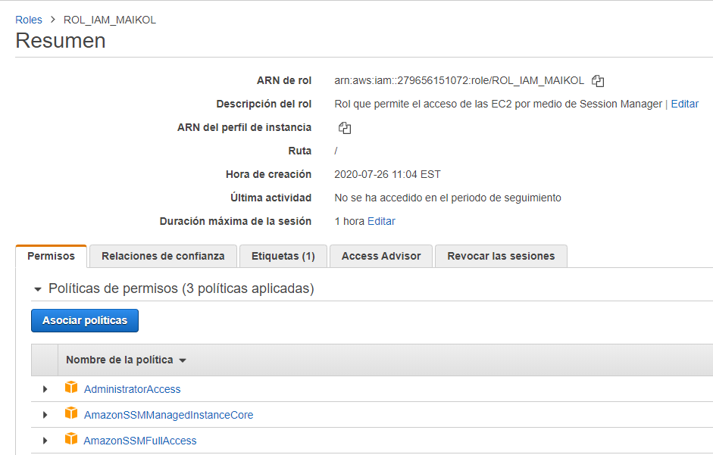

1. Con el objetivo de poder crear más adelante un balanceador de carga web, es necesario generar otra subnet Publica, asociada a mi VPC, para ello se debe tener presente: ok 25/07/2020

* Darle un rango de IPs, por medio de un nuevo parámetro
* Asignarle una zona de disponibilidad diferente a las existentes
* Asocio esta subnet a la tabla de enrutamiento publica que ya existe

Quedando así:

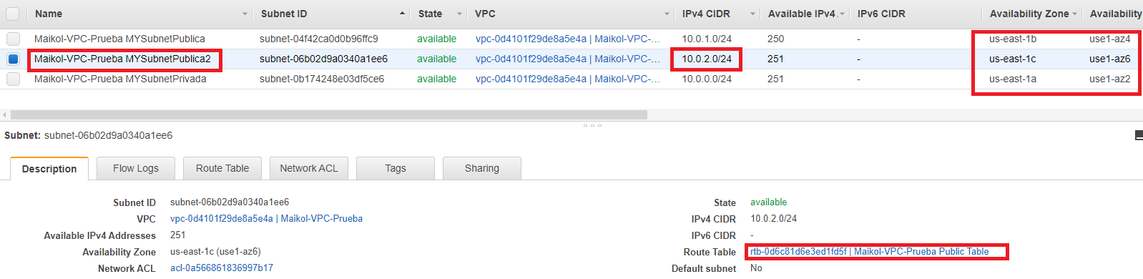

1. Crear 2 EC2 Windows con la siguiente configuración: ok

* VPC: Maikol-VPC-Prueba
* Subnet: MySubnetPublica
* Zona de disponibilidad: us-east-1b
* IAM role: ROL_IAM_MAIKOL PENDIENTE SACA ERROR
* Grupo de seguridad: SG_Prueba_Maikol
* En cada EC2 debe correr una página web diferente
* Asignar una IP Publica para poder accederla desde internet

Para esto es necesario primero crear una AMI con todas las configuraciones necesarias

Este es el proceso paso a paso:

* Levante una maquina Windows
* Instale el internet information services, para ello vamos a Sever Manager y damos en Add roles and features, damos next y en la opcion de select server roles seleccionamos web server (IIS) tal como la imagen

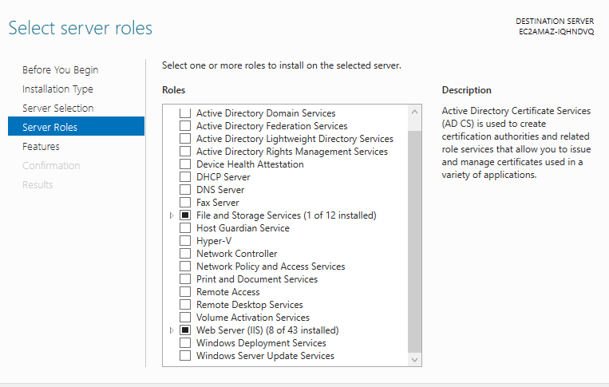

* Luego abrimos Internet Informarmation Services (IIS)

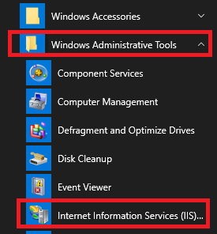

* Click derecho en el mundo y explorer. En este punto copiamos y pegamos el .html y las imágenes correspondientes a la pagina web que vamos a correr

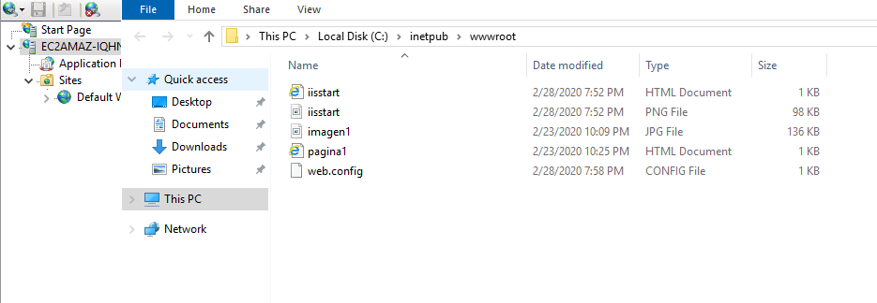

* Luego le damos al mundo doble clic e ingresamos a Default Document. Allí debe aparecer el .html y lo organizamos en primer lugar. Si no aparece lo agregamos con clic derecho Add…

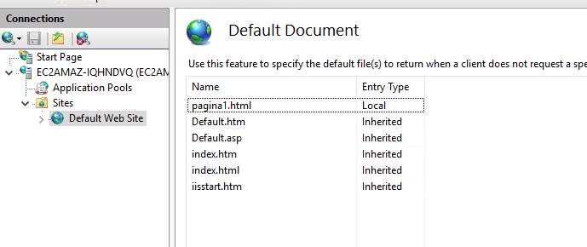

* Se prueba que las paginas web corran desde un servidor externo

WEB1:

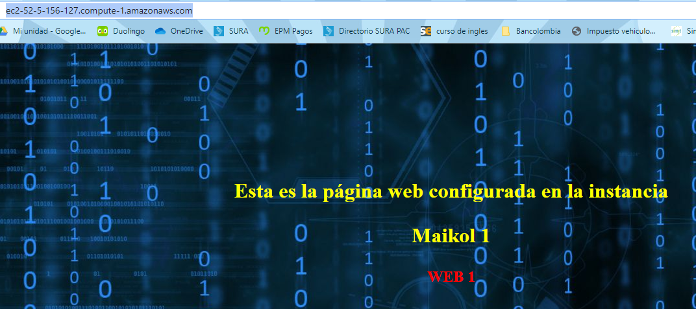

Web2:

* Luego de las configuraciones, Procedemos a apagar los servidores para crear la AMI

Una vez apagada se le da clic derecho sobre la instancia imagen, crear imagen.

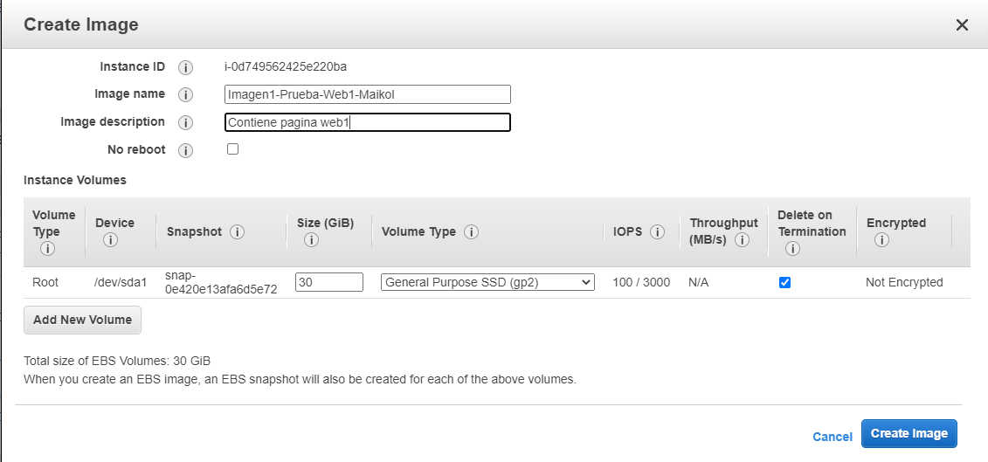



WEB1: ami-02411807d32ce7b14

WEB2: Pendiente

Se crea la EC2 De acuerdo con lo requerido:

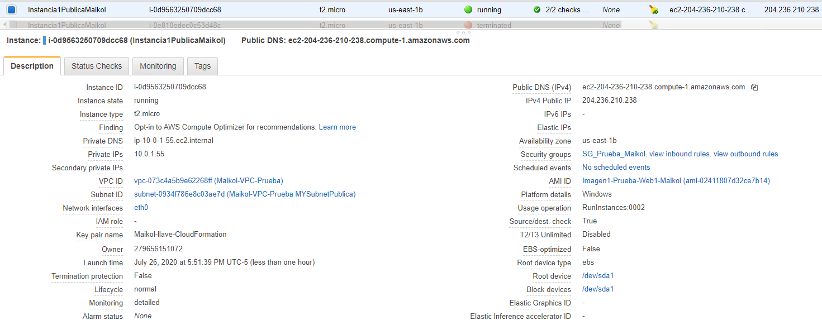

Cuando cree la instancia privada la debo atar a la IP elástica existente Pendiente